**Universidade Federal da Fronteira Sul**

**Campus Chapecó**

**Ciência da computação**

**Linguagens Formais e Autômatos**

**Jean Ivelsonne Dorvilma, Walbens Charles**

**I.**

A Factory Disaster é um jogo educativo que foi desenvolvido pelo grupo de pesquisadores da Universidade Estadual de Maringá, Fernando Eugenio A. Carvalho, Maurılio M. Junior Campano, Yandre M. G. Costa. O jogo é no estilo de escape room onde o jogador precisa encontrar a saída de cada fase ou missão, utilizando e gerenciando os recursos fornecidos. Ele facilita apoio na aprendizagem dos conceitos de linguagem regular e autômatos finitos determinísticos. Foi projetado para os professores e alunos que já tinham conhecimentos em Linguagem Formas e Autômatos, porém qualquer pessoa que gosta de jogos de estilo resolução de quebra cabeça pode usar sem restrições, segue a Figura 1.

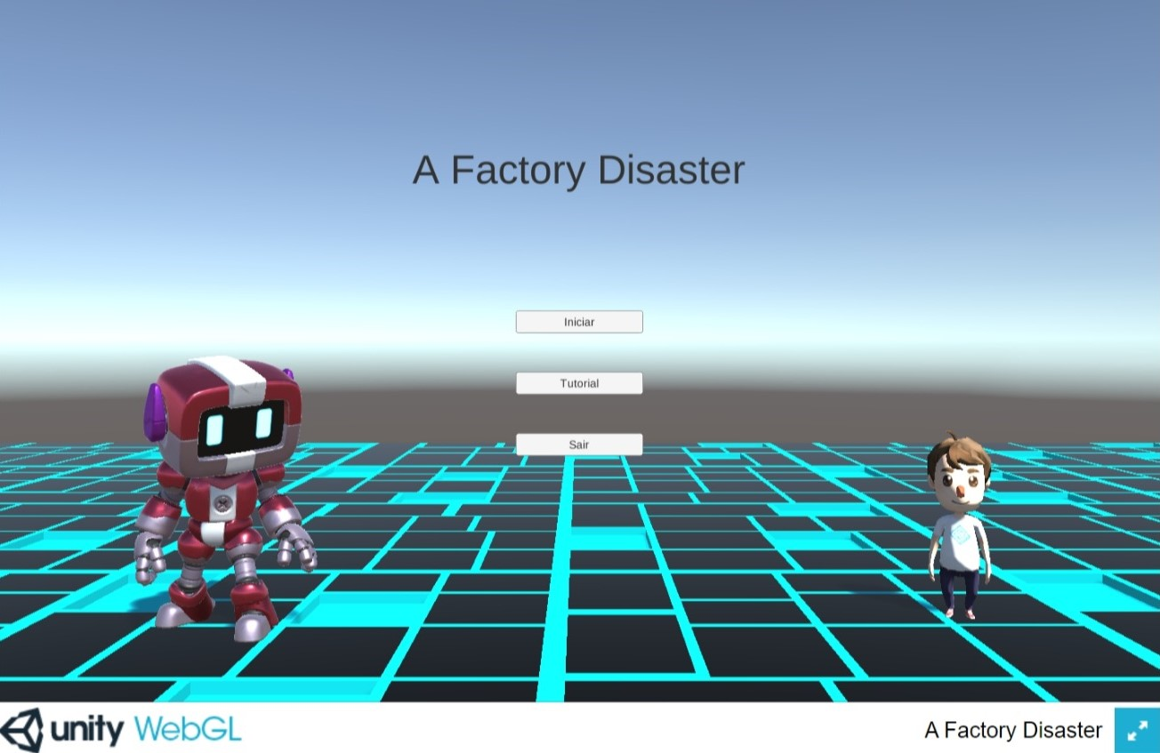

**Figura 1**: página principal jogo na web

**II.**

Vamos considerar um Autômato Finito Determinístico, cada plataforma representa um estado do jogo, onde a personagem inicia é considerado como estado inicial, a fase final como

o estado final e os recursos utilizados pela personagem para fazer a transição de uma outra plataforma são os símbolos do alfabeto. Selecionamos algumas partes do jogo para a implementação segue imagens Figura 1 e 2.



Figura 1: Autômato Finitos Determinístico com 7 estados



Figura 2: Autômato Finitos Determinístico com 6 estados

**III.**

Implementação dos Autômatos Finitos Determinísticos e Não Determinísticos

**Referências :**

1. Link do jogo : [a-factory-disaster.firebaseapp.com](https://a-factory-disaster.firebaseapp.com/)